**Lemahieu Group renforce sa position sur le marché avec la reprise des activités de Lambrechts Hout**

**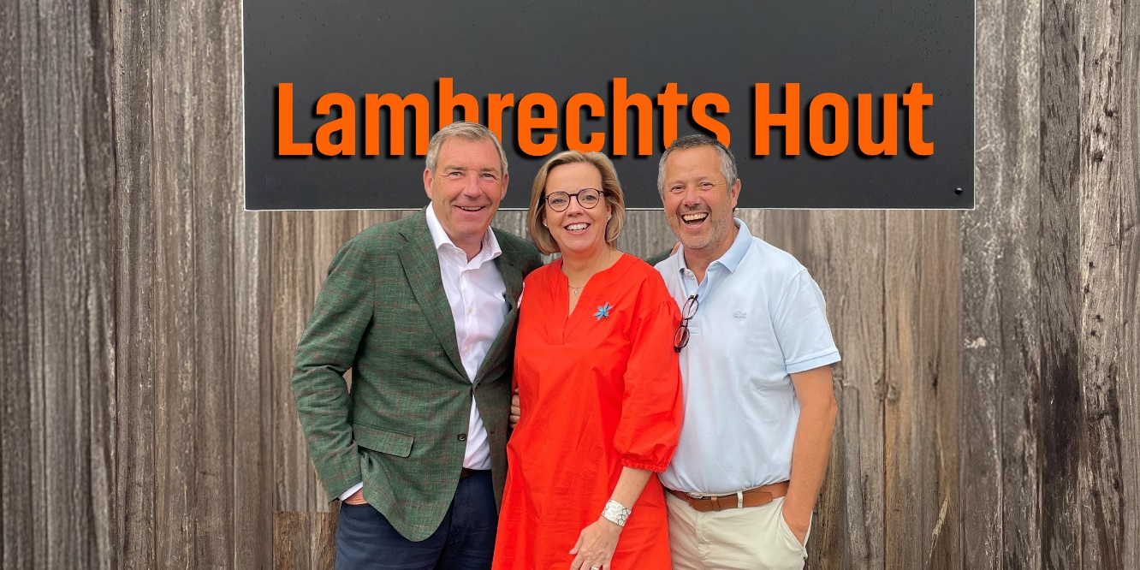***Gand, Ostende, Anvers — 1 juillet 2025*  
**Lemahieu Group, importateur belge de bois et panneaux, équipé d’un vaste parc de machines à Ostende, reprendra à partir du 1er juillet 2025 les activités de l’entreprise Anversoise Lambrechts Hout. Cette décision stratégique permet à Lemahieu Group de renforcer sa position sur le marché du Benelux.**

**Des entreprises familiales solidement ancrées dans le secteur du bois**

Fondée en 1911 par la famille Lemahieu, l'entreprise est aujourd’hui dirigée par Mike Lemahieu, représentant de la quatrième génération. L’entreprise est devenue une référence incontournable dans l’importation de bois et de panneaux (Lempan Panels), tout en offrant des solutions à forte valeur ajoutée.

Grâce à son parc de machines modernes dédié au sciage, au rabotage, à l’imprégnation, au trempage, à l’usinage CNC, à la modification thermique (LDCwood ThermoWood®) et au traitement ignifuge (Lemahieu Fire Protection®), Lemahieu Group est un partenaire fiable pour le commerce du bois et de la construction et l’industrie de transformation du bois, tant en Belgique qu’à l’étranger.

Le groupe réalise un chiffre d’affaires annuel de 125 millions d’euros grâce à ses deux sites en Belgique, son hub logistique à Honfleur (France) et sa filiale JenoWood aux Pays-Bas.

Lambrechts Hout a été fondée en 1937 par le grand-père des dirigeants actuels. 88 ans plus tard, l’entreprise, située dans le port d’Anvers, est toujours entre les mains de la famille. Jan et Marleen Lambrechts ont repris les rênes de l’entreprise en 2008.

Spécialisée dans le bois de construction, les lattes et chevrons, Lambrechts Hout fournit exclusivement le commerce du bois et de la construction et l’industrie de transformation du bois.

**Des valeurs communes : engagement, collaboration, service et qualité**

Les deux entreprises partagent une culture fondée sur la confiance, la loyauté et l’orientation client envers leurs clients, fournisseurs et collaborateurs. Cette identité commune facilite l’intégration des activités de Lambrechts Hout au sein de Lemahieu Group, tout en garantissant la même qualité et le même service. Jan Lambrechts jouera un rôle actif au sein de Lemahieu Group.

« *Nous sommes ravis d’avoir trouvé un accord avec Mike pour transférer nos activités au sein de Lemahieu Group, une entreprise familiale qui partage nos valeurs et qui, comme nous, voue une véritable passion au bois. Pour nous, Lemahieu Group était le partenaire le plus logique et le meilleur. Nous connaissions déjà Mike et nous sommes convaincus que nos clients pourront continuer à bénéficier du même service et de la même continuité qu'auparavant* », **affirment Jan et Marleen Lambrechts.**

*« Lambrechts Hout s’intègre parfaitement dans notre vision : une entreprise familiale, solidement ancrée, avec une forte orientation qualité et service client, et une vraie passion pour le bois* », déclare Mike Lemahieu. « *Nous nous réjouissons de créer de nouvelles opportunités avec Jan Lambrechts. »*

----------------------------------------- FIN DU COMMUNIQUÉ DE PRESSE ----------------------------------

**À propos de Lemahieu Group NV**

Avec plus de 100 ans d'expérience dans le secteur du bois et des panneaux, Lemahieu Group est une entreprise familiale de référence. Depuis sa création en 1911, l'entreprise est connue pour la haute qualité de ses produits et son service orienté vers le client.

La mission de Lemahieu Group est d'élargir les applications du bois et des panneaux en tant que matériaux de construction durable. Pour ce faire, il investit dans des solutions écologiques.

Leur point fort réside dans la collaboration entre les différentes divisions et dans le savoir-faire spécialisé de leurs collaborateurs.

En mettant l'accent sur l'innovation et la durabilité, Lemahieu Group s'est positionné comme un partenaire de confiance pour le commerce du bois et de la construction et l'industrie de transformation du bois.

Animé par les valeurs de qualité, de dynamisme et de savoir-faire, Lemahieu Group s'engage à satisfaire ses clients et à entretenir des relations durables avec eux ainsi qu'avec ses employés.

[www.Lemahieu.be](http://www.Lemahieu.be)

**À propos de Lambrechts Hout NV**

Lambrechts Hout a été fondée en 1937 par le grand-père des gérants actuels, Jan et Marleen Lambrechts. Après avoir été basées à Deurne et à Mortsel, respectivement, pendant 36 et 47 ans, des raisons logistiques ont conduit l'entreprise à déménager dans le port d'Anvers en 2020.

Spécialiste des produits en bois rabotés, Lambrechts Hout est devenu, au cours des 25 dernières années, un partenaire fiable pour le commerce du bois et de la construction et l'industrie de transformation du bois.

Grâce à ses quatre lignes de rabotage, l'entreprise garantit des produits finis de haute qualité, conformément à sa valeur fondamentale : **la qualité avant tout.**

**LEMAHIEU GROUP**

**Siège social**Zuiddokweg 44  
9000 Gand  
Belgique  
+32 9 255 58 88  
[gent@lemahieu.be](mailto:gent@lemahieu.be)  
[www.lemahieu.be](http://www.lemahieu.be)

**Productiesite**Vergunningenstraat 6  
8400 Ostende  
Belgique  
+32 59 33 99 99  
[oostende@lemahieu.be](mailto:oostende@lemahieu.be)

**LDCwood NV ThermoWood®**Vergunningenstraat 7  
8400 Ostende  
Belgique  
 [+32 59 50 55 14](tel:+3259505514)   
[Protectedbynature@ldcwood.com](mailto:Protectedbynature@ldcwood.com)  
[www.LDCwood.com](http://www.LDCwood.com)

**Contact presse**  
Leen Van den Broeck  
[l.vandenbroeck@lemahieu.be](mailto:l.vandenbroeck@lemahieu.be)   
0486 58 98 04